

项目名称：CIPCTP

报告小组：第17组

课程老师：吴洪丽

**2021.6.18**

PERSONAL RESUME

**项目总结报告**

**RESUME**

PERSONAL

目录

1 引言 5

1.1报告目的 5

1.2项目背景 5

1.3文档约定 5

2 项目基本情况 6

2.1 项目基本信息 6

2.2 项目特征 6

2.3 项目目标 6

3 项目执行结果 7

3.1 交付产品 7

3.2 项目主要功能和性能 7

3.3 项目遗留问题 8

3.4 项目性能数据 8

3.4.1 项目进度 8

3.4.2 项目工作量估算 8

3.4.3 项目成本估算 9

3.4.4 项目规模 10

3.4.5 项目缺陷 11

4 项目开发工作评价 11

4.1 项目质量评价 11

4.2 技术方法评价 11

4.2.1 开发工具评价 11

4.2.2 生命周期评价 11

4.2.3 设计方法评价 12

4.2.4 项目管理工具评价 12

4.2.5 团队个人评价 13

5 项目管理工作评价 15

5.1 需求管理 15

5.1.1 需求完成情况 15

5.1.2 需求变更情况 16

5.2 计划管理 16

6 经验教训 16

**1 引言**

**1.1报告目的**

“古典水墨书画交易平台”旨在为喜爱书画的用户提供一个书画交易、书画鉴定与获取书画资讯的网站。同时也给书画大师们一个讲授书画文化的平台。本项目总结报告的目的在于对项目从构想，到设计，到开发，到测试，到发布，再到维护的整体过程做一个实质性的归纳总结，以吸收此次项目设计开发的经验，为下次设计开发做铺垫，从而撰写本项目总结报告。

**1.2项目背景**

随着互联网的快速发展，很多人在工作、生活与学习等方面都离不开网站的帮助，为了给用户提供更方便快捷的网站，有必要在现有信息化成果的基础上对web进行开发，为用户提供更好网站使用的体验。

我国古典水墨风格书画具有悠久的历史，其承载着中国几千年以来的文化传统。但现在社会鲜有关于书画的活动平台。为了让书画爱好者有更多机会去接近、去了解中国古典水墨书画，“古典水墨书画交易平台”应运而生。

**1.3文档约定**

* 此文档所有字体均为“宋体（中文）”。
* 一级标题为“宋体（三号）”
* 二级标题为“宋体（小三）”
* 三级标题为“宋体（四号）”
* 正文字号（除标题和表格外）均采用“宋体（小四）”。
* 行距（除表格外）均采用1.5倍。
* 页码插入页脚下方居中，页脚距边界1cm。

**2 项目基本情况**

**2.1 项目基本信息**

|  |  |
| --- | --- |
| **项目中文全称** | 古典水墨书画交易平台 |
| **项目英文简写** | CIPCTP |
| **项目成员** | 欧佳乐、刘呈金、顾先雄 |
| **项目开始日期** | 2021.3.8 |
| **项目结束日期** | 2021.6.18 |
| **项目面向对象** | 书画爱好者与收藏家 |

**2.2 项目特征**

|  |  |
| --- | --- |
| **项目所属类型** | **Web界面开发** |
| 采用的生命周期模型 | 瀑布模型 |
| 开发平台 | Windows 10 |
| 应用领域 | 网上书画交易 |
| 使用工具 | Eclipse |
| 开发语言 | Java |
| 数据库 | MySQL |

**2.3 项目目标**

|  |  |
| --- | --- |
| **客户目标** | 1. 应当解决当前系统存在的一些问题，尤其是易用性、可靠性的问题 2. 应当允许平台的独立性 3. 应当能从所有的客户站点方便地进入平台 4. 能够保障交易的安全性 5. 在交易存在问题时，平台能及时给出解决措施 6. 平台需提供交易保障措施 |
| **项目质量目标** | 1. 交付时缺陷密度：0.2缺陷/KLOC 2. 需求评审缺陷率：10%-15% 3. 交易安全缺陷率：5%以下 4. 平台及时反馈缺陷率：5%以下 |

**3 项目执行结果**

**3**.1 交付产品

|  |  |  |  |  |
| --- | --- | --- | --- | --- |
| **产品名称** | **产品规模** | **规模单位** | **完成日期** | **是否通过验收** |
| 需求规格说明书 | 28 | 页 | 2021-04-15 | 通过 |
| 系统规格说明书 | 65 | 页 | 2021-05-10 | 通过 |
| 源代码 | 5.13 | KLOC | 2021-06-10 | 通过 |
| 可执行代码 | 3.53 | KLOC | 2021-06-15 | 通过 |
| 用户手册 | 8 | 页 | 2021-06-20 | 通过 |

**3.2 项目主要功能和性能**

|  |  |
| --- | --- |
| **功能** | **功能描述** |
| 登录系统 | 用户通过输入网址或点击软件、小程序图标进入平台登录界面，然后输入自己的账号和密码，等待平台处理。平台在确认用户信息无误后返回“通过响应”，用户通过登录系统进入平台前端界面。 |
| Web前端界面选择 | 用户在通过登录系统后进入该页面，用户可点击相应的功能板块进入对应的功能网页。 |
| Web后台系统操作 | 系统管理员在通过登录系统后进入该页面，可通过点击响应的功能板块实现对数据的处理。 |

**3.3 项目遗留问题**

|  |  |
| --- | --- |
| **遗留问题** | **现在是否解决** |
| 网页数据传输速度较慢 | 是 |
| 数据库容量较小 | 是 |
| 用户信息存储安全性 | 是 |

**3.4 项目性能数据**

**3.4.1 项目进度**

|  |  |  |  |
| --- | --- | --- | --- |
| **里程碑** | **计划日期** | **实际日期** | **差异** |
| 项目开始 | 2021-03-01 | 2021-03-01 | 0 |
| 需求基线 | 2021-04-11 | 2021-04-20 | 9 |
| 系统架构设计 | 2021-04-25 | 2021-04-25 | 0 |
| 系统分析和设计基线 | 2021-05-01 | 2021-05-01 | 0 |
| 测试代码基线 | 2021-05-20 | 2021-05-15 | 5 |
| 项目结束 | 2021-06-20 | 2021-06-20 | 0 |

**3.4.2 项目工作量估算**

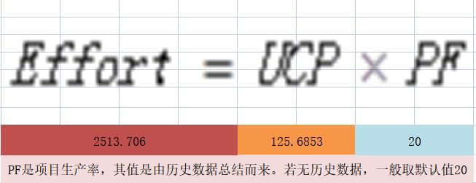

**3.4.3 项目成本估算**

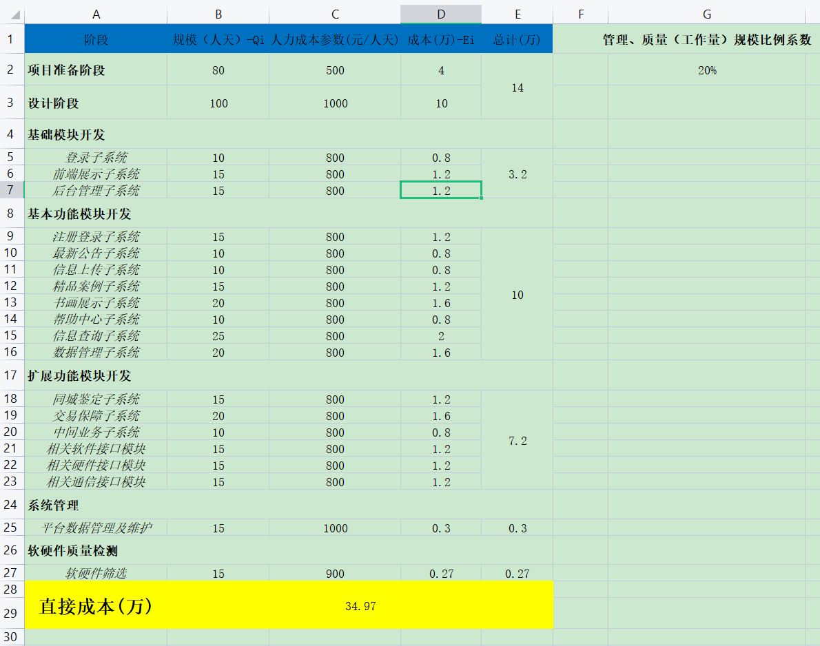

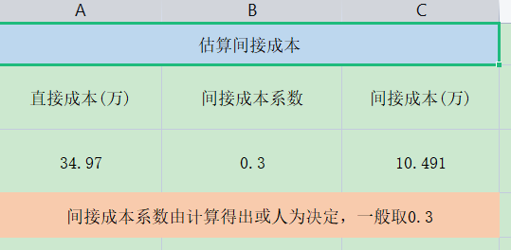

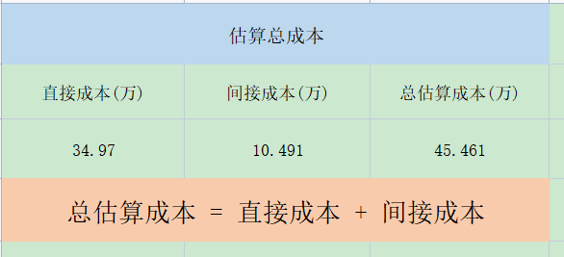

**3.4.4 项目规模**

|  |  |  |  |
| --- | --- | --- | --- |
| **阶段** | **里程碑** | **软件估计规模**  **（功能点）** | **软件实际规模**  **（功能点）** |
| 计划 | 项目计划评审通过 | **44** | **48.84** |
| 需求 | 需求规格说明书评审通过 |
| 设计 | 项目设计说明书评审通过 |
| 编码 | 源代码评审通过 |
| 测试 | 项目测试通过 |
| 发布 | 项目发布完成 |

**3.4.5 项目缺陷**

|  |  |
| --- | --- |
| **检查点** | **发现缺陷数目** |
| 用户需求评审 | **2** |
| 项目需求评审 | **4** |
| 架构设计评审 | **3** |
| 理念设计评审 | **5** |
| 代码设计评审 | **6** |
| 测试 | **8** |

**4 项目开发工作评价**

* 1. **项目质量评价**

|  |  |  |  |  |
| --- | --- | --- | --- | --- |
| **阈值** | **缺陷数** | **严重缺陷数** | **严重缺陷比率** | **缺陷密度** |
| 目标值 | 20 | 8 | 40% | 0.39 |
| 实际值 | 28 | 10 | 35.7% | 0.55 |
| 差值 | 8 | 2 | 4.3% | 0.16 |

* 1. **技术方法评价**
     1. **开发工具评价**

我们小组在本次项目开发中所用到的开发工具为Eclipse。作为java学习人员必会接触到的一种java开发工具，它所具备的功能及其可扩展性足以支撑开发设计人员进行完整的项目开发。

除此之外，StarUML的使用也使得项目的用例图、活动图、状态图等的编写更加便利，使得项目的结构更加清晰明了。这让我们对这次的项目整体规划充满了动力。

* + 1. **生命周期评价**

*瀑布模型是最早出现的软件开发模型,它将软件生命周期的各项活动规定为按固定顺序而连接的若干阶段工作,如同瀑布流水，逐级下落。特点如下所示：*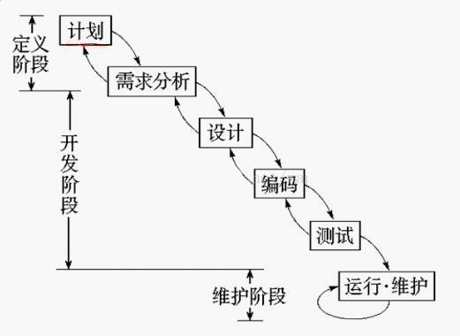

1)是一种理想化模型,瀑布模型要求有明确的需求分析,所以在现实中基本不可能实现(可在迭代模型中应用瀑布模型)

2)各阶段划分完全固定且是线性的,只有到整个过程的后期才能看到开发成果,由此增加了开发风险

3)不适应用户需求的变化

测试：按着瀑布模型的阶段划分,软件测试可分为单元测试、集成测试、系统测试

应用：需求明确，或变更很少的系统

* + 1. **设计方法评价**

该项目的整体设计是由项目组全体成员完成的，鉴于我们目前的设计水平，我们对这种方法的可行性充满信心，对设计的方法和思路进行广泛的借鉴，但一定要树立设计的权威性，对设计的变更要进行严格的控制。

* + 1. **项目管理工具评价**

作为开源代码库以及版本控制系统，Github拥有超过900万开发者用户。随着越来越多的应用程序转移到了云上，Github已经成为了管理软件开发以及发现已有代码的首选方法。

通过与客户的接洽，开发FamSpam，甚至是开发GitHub本身，GitHub的私有库已经被证明了物有所值。任何希望节省时间并希望和团队其它成员一样远离页面频繁转换之苦的人士都会从GitHub中获得他们真正想要的价值。

在GitHub，用户可以十分轻易地找到海量的[开源](https://baike.baidu.com/item/%E5%BC%80%E6%BA%90/20720669" \t "https://baike.baidu.com/item/Github/_blank)代码。这对于我们项目开发而言，无疑是首选。而其对文档的配置管理更是十分详尽完善，因此我们小组才选择了Github作为我们的项目管理工具。

* + 1. **团队个人评价**

|  |  |  |  |  |  |  |  |  |  |
| --- | --- | --- | --- | --- | --- | --- | --- | --- | --- |
| **成员** | **成员项目负责部分** | **项目分工完成进度** | **项目分工是否按时完成（25分）** | **每周学习安排是否完成(15分)** | **代码各自编写部分是否完成(20分)** | **文档各自编写部分是否按时完(15分)** | **个人总结报告评(15分)** | **项目完成态度是否认真（10分）** | **分数** |
| 欧佳乐 | 见附表格 | 100% | 25 | 15 | 19 | 15 | 14 | 10 | 98 |
| 刘呈金 | 见附表格 | 100% | 25 | 15 | 19 | 14 | 15 | 10 | 98 |
| 顾先雄 | 见附表格 | 100% | 25 | 14 | 20 | 15 | 14 | 10 | 98 |
| 组长总结 | **对成员的总结**:两位成员对于此次项目的开发设计的工作态度都十分积极，能够按时地完成项目的分工任务。对于每周的学习安排也能按时完成（虽有时候因为课程原因延迟了一段时间，但之后也补上了）。在项目代码的编写上，大家也能根据自己的长处分别进行前端相应功能模块的编写，使得整体的代码编写进度能跟上计划，但仍存在一些细微的bug，在之后的项目开发中需注意。各自的文档编写部分也很好地运用了所学知识，同时也能巧妙地化用查询到的资料，值得称赞。个人的简单总结报告也能很好地对这次的项目开发中的自己进行了剖析，有着深刻的反思与总结。虽然各自还存在一些小的问题，但彼此的取长补短很好地发挥了各自的长处。总而言之，很荣幸拥有这样的项目开发成员。  **对自己的总结**：作为第17组的组长，对于此次的项目设计开发，我充分起到了带头作用，以身作则，积极完成每次的项目分工任务以及每周的学习安排。除此之外，还能很好地规划每位成员的分工，做到将成员的工作与课程错开，积极贴合项目开发进度。对于项目文档的整体布局、表格的制作以及相关资料的查询都能以积极向上的态度进行布置与准备，方便了整个团队的工作。在代码编写上，我将整体的代码分为前端与后台两部分，并根据成员的长处分别布置编写的部分，同时积极组织阶段性任务完成后的项目测试，做好测试记录与总结报告，为团队的下一步工作添加保障。虽然仍旧存在一些个人性格上的问题，但整体上还是做到了一个组长应尽的责任。  **对团队的评价:**从整体上讲我们这个团队的整体分工十分明确，每次的阶段性项目安排也十分合理，各成员的工作能力也十分贴合此次项目开发的需要，从而使得整体的项目开发效率很高，做到了良好的团队建设。希望在之后的项目开发中，我们团队能继续保持此次项目开发的初心与热情。 | | | | | | | | |

附表格

|  |  |  |  |
| --- | --- | --- | --- |
|  | **欧佳乐** | **刘呈金** | **顾先雄** |
| **项目的WBS** | **WBS的整体绘制** | **参与项目启动，编制任务计划** | **参与项目启动，分析并编写项目测试及其子功能。** |
| **项目的成本估算** | **进行表格的编制，对计算过后的数据进行验算** | **计算调整的用例点UCP与工作量** | **估算间接成本，估算总成本。** |
| **项目的沟通计划** | **进行表格的编制；项目任务的进展情况，项目进度周计划，项目材料的详细清单，项目市场需求报告，项目月收益，项目更新条目** | **项目功能需求，项目测试计划，项目任务详细设计，项目技术专利，项目任务进展情况，项目总结** | **项目任务的评审，项目任务的需求分析，项目销售方向，项目任务的人事调度，项目数据库表。** |
| **项目的进度计划** | **研究类似项目，同发起人一并检查项目要求，签署合同，创建WBS，同项目干系人一并检查计划，执行任务，浏览报告，必要时调整报告** | **草拟项目要求，制定项目规章，签署合同，决定任务关系，输入任务成本，同项目干系人一起检查计划，设计任务，状态报告** | **与项目发起人进行会议，签署合同，预览甘特图与PERT图，分析任务，控制任务，估算工期，分配资源。** |
| **项目的配置管理计划** | **确定文档编写标准，编写导言、配置管理流程、配置项标识** | **入库程序，出库程序，基线变更程序** | **配置库建立，出库程序。** |
| **项目的人力资源分配** | **研究类似项目，同发起人一并检查项目要求，签署合同，创建WBS，同项目干系人一并检查计划，执行任务，浏览报告，必要时调整报告** | **草拟项目要求，制定项目规章，签署合同，决定任务关系，输入任务成本，同项目干系人一起检查计划，设计任务，状态报告** | **与项目发起人进行会议，签署合同，预览甘特图与PERT图，分析任务，控制任务，估算工期，分配资源。** |
| **项目的质量计划** | **确定文档编写标准，编写导言、质量管理流程、质量活动** | **质量过程审核，产品审计** | **质量管理职责，质量目标。** |
| **项目完整的开发计划** | **确定文档编写标准，编写概述、技能及培训、组间协调计划、风险管理策略、决策分析的指导方针** | **项目计划，关键计算机资源，设施与支持工具计划** | **概述，项目概述及项目范围，沟通协调计划，附属计划。** |
| **项目总结报告** | **制作文档模板，确定文档编写标准，项目质量评价、技术方法评价、开发工具评价、设计方法评价、团队及个人评价、项目管理工作评价，经验教训** | **项目目的与项目背景，项目主要功能与性能，项目目标，生命周期评价** | **引言，项目基本情况，项目性能数据，计划管理，交付产品。** |

**5 项目管理工作评价**

**5.1 需求管理**

**5.1.1 需求完成情况**

|  |  |
| --- | --- |
| 最初的需求数 | **23** |
| 已实现的需求数 | **18** |
| 已删除的需求数 | **2** |
| 已修订的需求数 | **3** |
| 新增的需求数 | **5** |

**5.1.2 需求变更情况**

|  |  |  |
| --- | --- | --- |
| **变更发生阶段** | **需求变更次数** | **变更工作量** |
| 用户需求定义 | **19** | **2人/天** |
| 项目需求分析 | **14** | **4人/天** |
| 项目设计 | **13** | **6人/天** |
| 项目代码编写 | **10** | **10人/天** |
| 项目测试 | **18** | **2人/天** |
| 项目维护 | **8** | **2人/天** |

**5.2 计划管理**

**5.2.1 计划变更情况**

|  |  |  |  |  |
| --- | --- | --- | --- | --- |
| **序号** | **变更发生阶段** | **变更原因** | **变更内容** | **变更是否允许** |
| 1 | 需求分析阶段 | 用户需求改变 | 需求规格文档 | 允许 |
| 2 | 设计阶段 | 用户更换需求 | 详细设计文档 | 允许 |
| 3 | 开发阶段 | 人事变更 | 工作量 | 允许 |

**6 经验教训**

* 1. **项目成功经验**

对整体的项目规划过程有了十分详细的了解，对各类诸如需求规格说明书等的文档编写也已做到熟稔于心。作为一个团队，通过此次项目开发设计，既提高了知识技能，也提高了整体的凝聚力，而这些都是一个项目成功必不可少的部分。

* 1. **项目失败经验**

对于项目开发中所要用到网页开发技术的选择，需在最初的项目计划书编写时进行测试决定，若等到开发中途再决定，以耽搁项目开发的整体进度。

同理，项目管理工具的正确选择也十分重要。

* 1. **总结**

此次项目从构想，到设计，到开发，到测试，到发布，再到维护，整个过程环环相扣，缺一不可。其中我们难免会遇到一些阶段性问题，但我们仍要保持初心，通过查阅资料与咨询他人的方式解决问题，不能因小失大，一损俱损。因为一时的困难而浪费了大家长时间的努力。

在项目开发设计中，选对目标，选对方法十分重要，对此，我们项目组从这次项目设计中汲取经验，吸取教训，受益匪浅。因此，我们项目组对下次的项目开发抱有更大的信心。